编译原理上机报告

《DBMS的设计与实现》

学号：14030120049 姓名：陈伟敬
手机：13316918292 邮箱：cwjghglbdcj@163.com

完成时间： 2017年 6月24 日
目 录
1. 项目概况 3
1.1 基本目标 3
1.2 完成情况 3
2. 项目实现方案 4
2.1 逻辑结构与物理结构 4
2.2 语法结构与数据结构 4
2.3 执行流程 6
2.4 功能测试 6
3. 总结与未来工作 8
3.1 未完成功能 8
3.2 未来实现方案 8

项目概况

基本目标
完成词法分析，语法分析，语义分析，完成物理结构设计，与编写,在基础上改进数据库

完成情况
完成了词法分析，语法分析，语义分析与物理结构的编写。
在此基础上进行了改进，加入了主键，约束，视图

项目实现方案

逻辑结构与物理结构

2.1.1数据库的物理结构:
程序使用java编写
数据库底层使用Json格式进行存储，而json格式支持的简单类型有:字符串，数字，布尔值
该系统中，一个文件夹代表一个数据库，而文件夹中，一个JSON文件代表一张表，所以当程序运行的时候，当要使用一个数据库，使用一个表的时候，就通过直接从操作系统的文件中查找，找到文件夹，找到里面的json文档，在内存中运行的程序包含了一个MAP结构，结构为:MAP<表名，表对象>,
当使用一张表的时候，先从map中查找，若没有，则读入json文件，用json构造一个表对象，存入map中，当程序结束，再写回文件。
一张表--一个JSON文件包含了数个键值对:
1.Data:[] data是一个json数组，里面装有每一行数据
其中，每一行数据是一个json对象，键代表属性，值代表这一属性的值，如
{‘sid’:’14030120049’,’sname’:’cwjghg’,’sage’:’20’}
2.Unique:[] unique是一个json对象，中存的是具有unique约束的属性，在更新表的时候会依照它进行检查
3.Define:{} define是表的定义，键为属性名，值为该属性类型，在插入或更新是，会依据define检查新数据是否符合定义，define的例子:
{‘sid’:’string’,’sage’:’int’,’sname’:’string’}
4.Check:{} check中包含的是具有约束的属性，举个例子:
{‘sid’:’!=123’,’sage’:’<=20’}
这要求了，sid不能为123，sage需小于等于20，在更新新值时，会依据check进行检查。
这些内容以字符的形式存在txt文件中。

2.1.2物理结构的图形说明
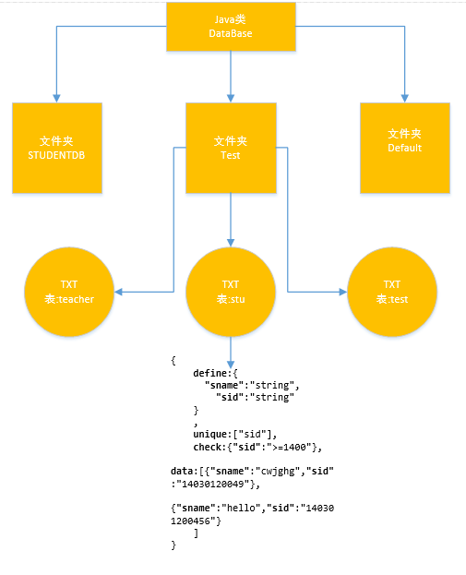

2.1.3 类
文件夹，文件的删除，读出写入都由DataBase类控制。DataBase类中包含了增删改查等方法，给予规定的参数就可以执行相应功能，map类tables中装有读入内存的表，用表名(字符串)索引。而表类使用一个JSON字符串-这个字符串从txt文档中读出构建，表类中有一个JSONObject,还有查询，插入，修改，删除等方法，这些方法执行都会返回一个json数组，包含着符合条件的行。另外，表还有Join方法，与另外一个表笛卡尔连接，返回一个表，其中每个属性都被加上了 “表名.”的前缀，如stu表的id对象就会在连接的新表中成为”stu.id”属性
另外，还有一个视图，视图中存储了视图的定义，当查询视图是，视图用保存的select参数执行目标select方法，并返回一个表，然后再对这个表做查询。不过，视图目前只能存在内存中，关闭程序即小时，也只能对视图做select方法。
Condtion与CSet(Condition缩写为了C）是条件和条件集合，条件包括左部 右部 操作符，
还有一个标识来表名右部是不是一个属性，如果是则在比较的时候从行中提取出这个属性的值与左部的值比较。Condition有一个match方法，传入一行进行条件匹配，返回布尔值。而CSet是一个条件集合，一个条件集合可以包含其他条件集合，还可以包含单个条件。条件集合也有个match方法，它依次执行集合中条件或条件集合的match方法，如果是一个与集合，有一个条件是false，就返回false，全是true则返回true,
或集合也同理。
Condition与CSet的实现:
class Condition{
String l;
String op;
String r;
private boolean rightIsColumn = false;//右部是值还是代表了属性

public void rightIsColumn(){
this.rightIsColumn = true;
}

private boolean compare(String value,String op,String value2){

if(op.equals("==")){
return value.equals(value2);
}
else if(op.equals("!=")){
return !value.equals(value2);
}
else{ //只有数字才能比大小

int val = Integer.parseInt(value);
int val2 = Integer.parseInt(value2);
if(op.equals(">>")){
return val>val2;
}
else if(op.equals("<<")){
return val<val2;
}
else if(op.equals("<=")){
return val<=val2;
}
else if(op.equals(">=")){
return val>=val2;
}

}
return false;
}

public boolean match(JSONObject target) throws JSONException{
if(!target.has(l))return true;
String val1 = target.getString(l);
String val2 = new String();
if(rightIsColumn&&target.has(r)){
val2 = target.getString(r);
}
else if(!rightIsColumn){
val2 = r;
}
return compare(val1,op,val2);
}

public String toString(){
return l+" "+op+" "+r;
}

public Condition(String l,String op,String r){
this.l = l; this.r = r; this.op = op;
}
}

class CSet{ //condition set
//既可以装CSet，也可以装Condition
public List<Object> set = new ArrayList<Object>();

static final public boolean OR = false;
static final public boolean AND = true;

private boolean type;

public int size(){
return set.size();
}

public Object popTheOnlyOne(){
return set.size()==1?set.get(0):null;
}

public boolean match(JSONObject target){
if(this.set.size()==0)return true;
for(Object key:set){
try{
boolean isOk;
if(key instanceof Condition){
isOk = ((Condition)key).match(target);
}
else{
isOk = ((CSet)key).match(target);
}
if(type&&!isOk)return false;
if(!type&&isOk)return true;
}catch(Exception e){
System.out.println("错误:"+e.getMessage()+" 中断匹配");
return false;
}
}
return this.type;
}

public void put(Object condition){
if(condition == null)return;
if(condition instanceof CSet){
int size = ((CSet)condition).size();
if(size==0)return ;
else if(size==1){
set.add(((CSet)condition).popTheOnlyOne());
return;
}
}
set.add(condition);
}

public String toString(){
String[] andb = {"{","}"},orb = {"[","]"};
String[] bracket = this.type == CSet.AND?andb:orb;
String result=bracket[0];
for(Object key:set){
if(key instanceof Condition){
result += ((Condition)key).toString()+" ";
}
else{
result += ((CSet)key).toString()+" ";
}
}
return result+bracket[1];
}

CSet(boolean type){
this.type = type;
}
}

2.1.4 关于符号表
因为数据库搜索数据库名，表名，都是依赖于操作系统的，而获取属性的值，是依靠Json格式的，所以就没有使用符号表。

2.1.5物理结构的优缺点分析
之所以使用Json，一开始考虑最大的问题就是方便:所有的数据都由键值对的形式存储，方便存，方便取，结构简单，并且支持广泛。可以转换为字符串，还可以从字符串转换为json对象，所以在读与写方面也带来和很大的方便，还不用考虑符号表的问题:因为是以键值对存储的，直接拿键去找就可以了。json本身是支持不同类型的，所以也不用太考虑类型的问题。
但是，设计的物理结构缺点很多。首先有性能问题:
无论是插入还是更新，检查约束时总是扫描全表，逐条与条件匹配检查
搜索也是遍历全表，逐条匹配条件，所以当表的规模变大后，它一定会变得很慢。
另外因为是以txt存储一张表，数据的完整性，安全性没有办法保证，谁都可以查看修改一个txt文件。
还有在update的时候一开始没办法解决unique约束问题:修改之前检查，没有重复，但是如果有多条修改，那unique就会有重复了
在稍微修改后，每修改一条就重新检查一次表，不用说这样肯定慢的不行，所以亟待修改
另外还有一些小问题:设计时没考虑错误汇报，只报告了错误类型但是没报告错误位置;在正常使用exit退出程序后内存的东西才会写回文件，出错退出导致修改丢失，但是每次操作都读取效率又太低，所以这方面还可以修改
2.1.6保存实例
数据库

数据库test中的表
表stu中的部分内容：

2.1.7 约束检查
在对表中数据修改时，都会执行这两个函数
checkConditions是一个CSet 在构建表时候创建
private boolean checkUnique(JSONObject value,JSONArray data){
try {
JSONArray unique = table.getJSONArray("unique");
List<String> checkList = new ArrayList<String>();
for(int i=0;i<unique.length();i++){
String key = unique.getString(i);
if(value.has(key)){
checkList.add(key);
}
}

if(checkList.size()==0)return true;

for(int i=0;i<data.length();i++){
for(String key:checkList){
if(value.get(key).equals(data.getJSONObject(i).get(key))){
System.out.println(key+"中出现了重复:" + data.getJSONObject(i).get(key) +"\n"
+ "而该键为Unique或primary key,拒绝数据更新");
return false;
}
}
}

} catch (Exception e) {
e.printStackTrace();
}
return true;
}

private boolean check(JSONObject value){
boolean isOk = true;
try{
JSONObject check = table.getJSONObject("check");
if(check.length()==0)return true;
isOk = this.checkConditions.match(value);
}catch(Exception e){

}
return isOk;
}

语法结构与数据结构

2.2.1 javacc
在默认情况下，javacc只能使用LL(1)文法，出现左递归或者二义问题程序会出现错误。所以对语法进行了处理。
Javacc可以帮助构建语法树，不过javacc的语法树节点不包含任何功能，所以就要在这个节点的基础上添加一些功能。
SimpleNode是一种结构，从javacc的Node类型拓展而来，添加了属性 name , conditions
增加了函数 setName setCondtions 还有getNTtype
name用来存储字符串
Condtions用来存储一个条件集合
getNTtype可以获取这个节点的非终结符类型(返回字符串)

这样，每次完成语法分析都可以得到一棵树，对这棵树按不同方式遍历，就可以得到不同操作所需要的值。

void Type(): {Token t;}
{
(t=< KW_INT >|t=< KW_BOOL >|t=< KW_STR >)
{
jjtThis.setName(t.image);
}
}
代表了一个叫Type的非终结符，黄色部分是执行的java语句，而绿色部分是Javacc的语句
上面的意思是:当按照Type展开时，创建一个Token t；之后进行词法分析，将非终结符的值返回值赋给t
,jjtThis代表这个非终结符在语法树中的节点，jjtThis.setName(t.image)就是调用SimpleNode的SetName把这个t的值附着在这个节点上。

2.2.3 Insert的语法分析

- Column()产生式，接受一个<ID>，并附着在节点上
<ID>是一个词法符号
void Column(): {Token t; }
{
t = < ID >
{
jjtThis.setName(t.image);
}
}
- 值 三种类型的值 在词法中定义了
Value（）是一个单一的值
Key_Value()是多个键值对，键值对间由逗号隔开
String String(): {Token t;}
{
t=< STR > { jjtThis.setName(t.image);return t.image;}
}
String Num(): {Token t;}
{
t=< NUM > { jjtThis.setName(t.image);return t.image;}
}
String Bool(): {Token t;}
{
t=< BOOL > { jjtThis.setName(t.image);return t.image;}
}
void Value(): {}
{
String()|Num()|Bool()|Column()
}
void KEY_VALUE(): { }
{
Column() Value() ["," KEY_VALUE()]
}

3.Insert 两种插入方式
一种是 insert into xx(xx,xx) values(xx,xx);可以在插入式就检查键与值的数量匹不匹配，
因为这种插入方式，从C可以展开A C B 这就要求 A 和 B的数量一致
所以可以用这种方式判断键和值的数量是否匹配
另外一种是 insert into xx values(xx xx,xx xx);
其实，在后面执行插入的时候，也是会用define检查插入是否合法

void Insert(): { }
{
< INSERT > < INTO > Table() (< VALUES > "(" KEY_VALUE() ")"| "(" A() C() B() ")")
}
void A() :{ }
{
[","] Column()
}
void C(): { }
{
A() C() B() | ")" < VALUES > "("
}
void B() :{ }
{
[","] Value()
}

2.2.4Insert语法树，以及语义分析
在输入一个Insert语句后，完成了语法分析，被接受则可以得到一颗语法树，下面对两种语法树进行分析:
- insert into xx values(xx xx,xx xx);
执行 ：insert into stu values(sname 'cccc',sage 50,sid 1559);
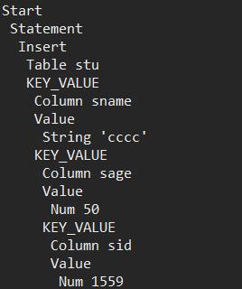
steatement由insert展开，底下有一个Table节点，一个KEY_VALUE节点，
所以从Insert的第一个节点就可以得到Table的值stu
KEY_VALUE节点下，有一个Column，一个Value，Value下有一个类型节点并附有值
另外，如果后序还有键值对，则一个KEY_VALUE节点应该有三个节点，否则只有两个
所以，只要从第一个KEY_VALUE节点开始遍历，就可以获得所有要插入的内容
获取值的代码就比较简单:传入一个KEY_VALUE节点，获取属性和值，放入JSON对象newVal中，
如果这个节点有三个孩子，说明还有后序，则再调用这个函数，往下获取值。
public void valCollector(SimpleNode n,JSONObject newVal)throws Exception{
// for insert update
String col = getChild(n,0).name.toLowerCase();
String value = getChild(getChild(n,1),0).name;
String type = getChild(getChild(n,1),0).ntType();
if(type.equals("Num")){
newVal.put(col, Integer.parseInt(value));
}
else if(type.equals("Bool")){
newVal.put(col, Boolean.parseBoolean(value));
}
else{
value = value.replaceAll("'", "");
newVal.put(col, value);
}

if(n.jjtGetNumChildren()==3){
valCollector(getChild(n,2),newVal);
}
}
- insert into xx(xx,xx) values(xx,xx);
执行insert into stu(sname,sage,sid) values ('cgg',100,12058);
这种语法结构确保了键值数量一致，不过问题在于他生成的语法树结构没有那么明显，不像上者很容易就可以完成提取
不过，观察这棵树，可以发现A都在左边，B都在右边，A是属性，而B是值
不难看出使用前序遍历，从第一个A出发，就可以按顺序获取属性和值
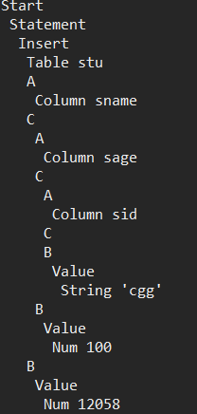

public void valCollector2(SimpleNode n,JSONArray col,JSONArray val){
for(int i=0;i<n.jjtGetNumChildren();i++){
SimpleNode child = getChild(n,i);
if(child.ntType().equals("Table"))continue;
if(child.ntType().equals("Column"))col.put(child.name);
if(child.ntType().equals("Value")){
String type = getChild(child,0).ntType();
String value = getChild(child,0).name;
if(type.equals("Num")){
val.put(Integer.parseInt(value));
}
else if(type.equals("Bool")){
val.put(Boolean.parseBoolean(value));
}
else{
val.put(value.replaceAll("'", ""));
}
continue;
}
valCollector2(child,col,val);
}
}
在遍历过程中，遇到A，放入col数组，遇到B放入val数组，然后把两个JSON数组组合成一个JSON对象，
就可以了

2.2.4 其他的语法
- 语句:一个语句由一个Statement与;组成，;表示语句的结束
Start()就是一个非终结符，它最终返回语法树的根节点,SimpleNode是在javacc Node类型上拓展的一种类型，它包含了一个属性存储该节点的值，另外它还可以返回这个节点的非终结符类型
SimpleNode Start() :
{}
{
Statement() ";"
{
return jjtThis;
}
}

- Statement():这个终结符展开后，有多个分支:
顾名思义，这些分支的名字就是SQL语句对应的功能，Statement可以按照它们之一展开
void Statement():
{ }
{
Use()
|Show()
|Create()
|Exit()
|Drop()
|Select()
|Insert()
|Delete()
|Update()
}
3.退出:<?>代表一个词法符号，用于词法分析，Exit()就是识别一个“EXIT”
void Exit():
{ }
{
< EXIT >
}
4.Use() 使用一个数据库
void Use():
{ }
{
< USE > DB()
}
5.DB()展开:DB接受一个<ID>单词，另外，在以DB展开后，会在语法树的DB（）节点上附上这个ID的值
即jjtThis.setName(t.image); 以方便语法分析
void DB(): {Token t;}
{
t= < ID >
{
jjtThis.setName(t.image);
}
}
6.展示表 : “show” + “table”
void Show(): { }
{
< SHOW > < KW_TABLE >
}

7.类型:分别识别 INT BOOL STRING 三个类型声明关键字
void Type(): {Token t;}
{
(t=< KW_INT >|t=< KW_BOOL >|t=< KW_STR >)
{
jjtThis.setName(t.image);
}
}
8.表:表名就是一个ID Table展开后节点都会附上<ID>的值
void Table(): {Token t; }
{
t = < ID >
{
jjtThis.setName(t.image);
}
}
9.多个表: 即 Table() (“,”Tables()|E)
void Tables(): { }
{
Table() ["," Tables()]
}
- 识别 ID 或 ID.ID 的形式，如果是ID，则这个节点记录的词法符号ID返回的字符串
如果后面有小数点+ID的部分，则记录字符串
（词法符号ID返回的字符串）+”.”+（词法符号ID返回的字符串）
String Table_Column(): {Token t,s=null;}
{
t=< ID > ["." s=< ID >]
{
String result="";
result += t.image;
if(s!=null) {result+="."+s.image;}
jjtThis.setName(result);
return result;
}
}
11.属性名 是一个ID
void Column(): {Token t; }
{
t = < ID >
{
jjtThis.setName(t.image);
}
}

12.展开并识别PRIMARY KEY 关键字
void P_Key(): { }
{
< P_KEY >
}
- Check 约束 后面跟一个操作符非终结符 和一个 右部非终结符
这两者请详见后面的定义
void Check(): {}
{
< CHECK > operator() rightComp()
{ jjtThis.setName("check");}
}
14.Unique 识别并接受Unique关键字
void Unique(): { }
{
< UNIQUE >
{ jjtThis.setName("unqiue");}
}
15.约束 由unique 和 check组成
void Constraint(): { }
{
Unique()|Check()
}
- 定义:
按照SQL定义的标准 表名 类型 （可选约束），表名 类型 （可选约束）......
因为LL（1）不支持左递归，所以按PPT中指导的文法是不能用的，所以
使用 _Definition(),改写文法消除左递归
void Definition(): { }
{
Column() Type() [P_Key()|Check()|Unique()] _Definition()
}
//消除左递归
void _Definition(): { }
{
["," Column() Type() [Check()|Unique()] _Definition()]
}
- 视图:
关键词 view + 表名 + as + select语句
Select语句会在后面讲解
void View(): { }
{
< KW_VIEW > Table() < AS > Select()
}
//-----------------创建语句-------------
- create语句
Create + table + table的ID + 定义
或者 create + database + database的ID
或者 create + view产生式
void Create(): { }
{
< CREATE > (< KW_TABLE > Table() "(" Definition() ")"|< KW_DATABASE> DB() | View() )
}

/*--------------------------------------------------------*/
//---------------选择目标-----------
19.* 就是一个*
void Star_All(): { Token t;}
{
t=< STAR >
{
jjtThis.setName(t.image);
}
}
- Target 是select中选择的目标
可以是*,可以是表的列名
因为不支持左递归，所以加了个targetFollow()
void Target(): { }
{
Star_All()| Table_Column() TargetFollow()
}

void TargetFollow(): { }
{
[","Table_Column() TargetFollow()]
}

//----------------选择，删除，修改条件 引用Level1---------------
21.Condition 即选择条件的 左部 操作符 右部
左部右部都会返回自己的值，而操作符会把操作符返回，不过<会被修改为<<
>会被修改为>>,统一格式(两个字符)
String leftComp(): {String t="";}
{
t = Table_Column()
{
return t;
}
}

String rightComp(): {String value;}
{
value = String() { return value.replaceAll("'","");}
|value = Num() { return value;}
|value = Bool(){ return value;}
|value = Table_Column() { return value;}
}

String operator(): {Token op; }
{
(op = "<"|op = ">"|op = ">="|op = "<="|op = "=="|op = "!=")
{
if(op.image.equals(">")){ op.image=">>"; }
if(op.image.equals("<")){ op.image="<<"; }
jjtThis.setName(op.image);
return op.image;
}
}

- Conditions 与Condition
Conditions与Condition是where后面条件的重点
在上面的物理结构介绍中，介绍了CSet与Condtion，
所以Condition产生式返回一个Condition对象，这个对象由左部 操作符 右部的返回值构建
为了规定优先级，并消除二义，递归，所以对文法进行了改写Condtions
因为AND优先级更高，所以AND离开始符E更远，
AND CSet在T _T处创建，并将条件在此处会和 （与在一起）
OR CSet 在E _E处创建，并将条件在此处会和（或在一起）
F 中可以是一个条件，也可以从E重新展开一个包在括号中的条件或条件集合
最后Condtions节点上会附着一个CSet对象，这就是所有条件的集合
在语义分析时，只要从这个节点直接提取条件就好了
Condition Condition(): {String col,op,value;}
{
col = leftComp() op = operator() value = rightComp()
{
Condition cond = new Condition(col,op,value);
SimpleNode node= (SimpleNode) jjtn000.jjtGetChild(2).jjtGetChild(0);
if(node.ntType().equals("Table_Column")){
cond.rightIsColumn();
}
return cond;
}
}
//AND 的优先级要高于 OR 引入非终结符来指定优先级
void Conditions(): {Object cond = null;}
{
cond = E()
{
jjtThis.setConditions(cond);
}
}

Object E(): {Object cond1=null,cond2=null; }
{
cond1= T() cond2= _E()
{
CSet cond = new CSet(CSet.OR);
combineConditions(cond,cond1,cond2);
return cond;
}
}

Object _E(): { Object cond1=null,cond2=null;}
{
[< OR > cond1 = T() cond2= _E()]
{
CSet cond = new CSet(CSet.OR);
combineConditions(cond,cond1,cond2);
return cond;
}
}

Object T(): {Object cond1=null,cond2=null;}
{
cond1 = F() cond2 = _T()
{
CSet cond = new CSet(CSet.AND);
combineConditions(cond,cond1,cond2);
return cond;
}
}

Object _T(): {Object cond1=null,cond2=null; }
{
[ < AND > cond1 =F() cond2= _T()]
{
CSet cond = new CSet(CSet.AND);
combineConditions(cond,cond1,cond2);
return cond;
}
}

Object F(): {Object cond = null;}
{
(cond = Condition()|"("cond = E() ")")
{
return cond;
}
}

//-----选择语句---------------------
- Select 条件
SELECT + 目标 + FROM + 可选条件
可选条件 = WHERE + Conditions
void Select():
{ }
{
< SELECT > Target() < FROM > Tables() [< WHERE > Conditions()]
}

//-------------------Drop语句-----------
24.Drop 不多谈
void Drop(): {Token t;}
{
< DROP > ( t=< KW_DATABASE >| t=< KW_TABLE >) DropTarget()
{
jjtThis.setName(t.image);
}
}
void DropTarget():{Token t;}
{
t=< ID >
{
jjtThis.setName(t.image);
}
}
//--------------------Insert语句-----------
- Insert 两种插入方式
一种是 insert into xx(xx,xx) values(xx,xx);可以在插入式就检查键与值的数量匹不匹配，
因为这种插入方式，从C可以展开A C B 这就要求 A 和 B的数量一致
所以可以用这种方式判断键和值的数量是否匹配
另外一种是 insert into xx values(xx xx,xx xx);
其实，在后面执行插入的时候，也是会用define检查插入是否合法
void Insert(): { }
{
< INSERT > < INTO > Table() (< VALUES > "(" KEY_VALUE() ")"| "(" A() C() B() ")")
}
void A() :{ }
{
[","] Column()
}
void C(): { }
{
A() C() B() | ")" < VALUES > "("
}
void B() :{ }
{
[","] Value()
}
- 值 三种类型的值 在词法中定义了
String String(): {Token t;}
{
t=< STR > { jjtThis.setName(t.image);return t.image;}
}
String Num(): {Token t;}
{
t=< NUM > { jjtThis.setName(t.image);return t.image;}
}
String Bool(): {Token t;}
{
t=< BOOL > { jjtThis.setName(t.image);return t.image;}
}
void Value(): {}
{
String()|Num()|Bool()|Column()
}
void KEY_VALUE(): { }
{
Column() Value() ["," KEY_VALUE()]
}
//---------------------Delete语句----------
- 有了Condtions 编写Delete和Update就不是什么麻烦事情了
可以直接从Condtions中获取条件
void Delete(): { }
{
< DELETE > <FROM > Table() DeleteFollow()
}
void DeleteFollow():{}
{
[< WHERE > Conditions()]
}
//-----------------------Update语句---------
void Update():{}
{
< UPDATE > Table() < SET > KEY_VALUE() [< WHERE > Conditions()]
}

执行流程
2.3.1插入语句执行流程

1.函数名称:SemanticReader 这是个构造函数
说明:
在完成语法分析后，将语法树交付给SemanticReader，
从树结构中获取statement节点的唯一一个子节点
可见，不同语句在Statement后面的展开不同，根据非终结符的类型，选择不同的函数执行
Insert当然是执行goInsert函数了
SemanticReader(SimpleNode root){
this.root = root;
//this.root.dump(""); //for debug
SimpleNode startPoint = getType(this.root);
String type = startPoint.ntType();
if(type.equals("Exit")){

System.out.println("退出数据库管理系统,谢谢您的使用");
DataBase.writeFile();//将内存中的数据写入文件
System.exit(0);;
}
else if(type.equals("Create")){
goCreate(startPoint);
}
else if(type.equals("Insert")){
goInsert(startPoint);
}
else if(type.equals("Drop")){
goDrop(startPoint);
}
else if(type.equals("Use")){
goUse(startPoint);
}
else if(type.equals("Select")){
goSelect(startPoint);
}
else if(type.equals("Delete")){
goDelete(startPoint);
}
else if(type.equals("Update")){
goUpdate(startPoint);
}
else if(type.equals("Show")){
DataBase.showTable();
}
else{
System.out.println("你输入的都是啥啊 老子识别不了");
}
}
}

2.函数名称:goInsert
说明:
在SemanticReader执行goInsert
Table是第一个子节点，可以获得表名
goInert使用这棵语法树进行语义分析，有两种分支:
要是第二个子节点是"KEY_VALUE"，说明这条语句的形式是:
insert into xx values(xx xx,xx xx);
所以就是用valCollector,valCollector在上一节介绍过
否则，就是insert into xx(xx,xx) values(xx,xx);
的形式，则使用valCollector2()，也在上一节介绍过，
对这棵树提取出需要的内容后，一个表名，一个JSON对象，装着新值，
然后把它们交付给DataBase的insert方法就可以了
public void goInsert(SimpleNode start){
String tableName = getChild(start,0).name.toLowerCase();
String next = getChild(start,1).ntType();
JSONObject newVal = new JSONObject();
try{
if(next.equals("KEY_VALUE")){
valCollector(getChild(start,1),newVal);
DataBase.insert(tableName, newVal);
}
else{
JSONArray col = new JSONArray(),val = new JSONArray();
valCollector2(start,col,val);
newVal = val.toJSONObject(col);
DataBase.insert(tableName, newVal);
}
}catch(Exception e){
e.printStackTrace();
System.out.println("插入新数据出现错误");
}
}

- 函数:DataBase.insert()与openTable
openTable的说明:
DataBase有一个tables，装着所有读入内存的表
static public Map<String,Table> tables = new HashMap<String,Table>();
所以首先检查tables中有没有这个表，isOpen内容很简单，就是检查tables有没有这个tableName键值，要是不存在，就去读这个表，创建一个File f = 数据库文件夹地址+表名+.txt,如果f可以在文件中获取到,即f.exists(),则就读入这个txt文件，构造一个Table类，存入tables，否则报告错误
要是存在内存，或打开成功，返回true
否则false
static public boolean openTable(String tableName){
if(isOpen(tableName)){
return true;
}
File f = new File(PATH+curDb+tableName+".txt");
if(!f.exists()){
System.out.println("当前数据库不存在该表:"+tableName);
return false;
}
try {
Scanner fin = new Scanner(f);
String str = "";
while(fin.hasNext()){
str += fin.next();
}
if(str!=""){
Table newTable = new Table(tableName,str);
tables.put(tableName, newTable);
}
else{
System.out.println("表损坏");
}
return true;
} catch (FileNotFoundException e) {
e.printStackTrace();
return false;
}
}

insert说明:所以，要是表在内存中，或读入成功，就对这个表对象执行它的insert方法
static public void insert(String tableName,JSONObject value){
if(openTable(tableName)){
System.out.println(tables.get(tableName).insert(value));
}
}

- 函数Table.insert以及相关函数check checkUnique:

table,define说明:
之前提过，读入的字符串构造了一个JSON对象，所以table就是这个json对象，而define是
table中的define的值，为了方便把它单独拎出来

public JSONObject table;
public JSONObject define

checkUnique 说明:
checkUnqiue从table中获取unique约束的属性名字，
然后遍历整个表，查看表中有没有和新插入行value中有重复属性值
没有返回true，有返回false

private boolean checkUnique(JSONObject value,JSONArray data){
try {
JSONArray unique = table.getJSONArray("unique");
List<String> checkList = new ArrayList<String>();
for(int i=0;i<unique.length();i++){
String key = unique.getString(i);
if(value.has(key)){
checkList.add(key);
}
}

if(checkList.size()==0)return true;

for(int i=0;i<data.length();i++){
for(String key:checkList){
if(value.get(key).equals(data.getJSONObject(i).get(key))){
System.out.println(key+"中出现了重复:" + data.getJSONObject(i).get(key) +"\n"
+ "而该键为Unique或primary key,拒绝数据更新");
return false;
}
}
}

} catch (Exception e) {
e.printStackTrace();
}
return true;
}

check说明:
在构建表类的时候，会根据JSON对象table中的check 构建一个CSet checkCondtions,
所以把新值交给checkConditions匹配，看看是否符合约束。
private boolean check(JSONObject value){
boolean isOk = true;
try{
JSONObject check = table.getJSONObject("check");
if(check.length()==0)return true;
isOk = this.checkConditions.match(value);
}catch(Exception e){

}
return isOk;
}
JudgeType说明:
传入一个行，一个键，一个类型，
用这个键去提取相应类型的值，如果value中没有这个键，或者值的类型不对，就会报错 throw Exception
private void JudgeType(JSONObject value,String key,String type) throws JSONException{
Object get = value.get(key);
if(type.equals("int")){
int test = (int)get;
}
else if(type.equals("string")){
String test = (String)value.get(key);
}
else if(type.equals("bool")){
boolean test = (boolean)value.get(key);
}
}

insert说明:
所以执行insert的时候，首先遍历所有define中的键，用每一个键去value中取值，如果value没有这个值，或值的类型不对，那就会报错结束(默认了not null)
然后执行check，checkUnique保证符合约束
要是都没问题，就把新的一行放进JSON对象的data JSONArray里就可以了
public JSONObject insert(JSONObject value){

String currentKey = "";
try{

for(Iterator i = define.keys();i.hasNext();){
String key = (String)i.next();
currentKey = key;
String type = define.getString(key);
JudgeType(value,key,type);
}

if(!checkUnique(value,table.getJSONArray("data"))){
return null;
}
if(!check(value)){
System.out.println("不符合约束!");
return null;
}

table.getJSONArray("data").put(value);
System.out.println("完成插入");
}catch(Exception e){
e.printStackTrace();
System.out.println(currentKey+"出现错误,插入失败");
value = null;
}
return value;
};
- 流程图:
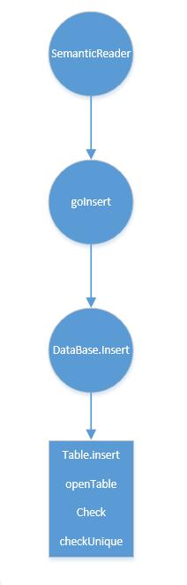

功能测试
按流程执行多个SQL语句:
使用数据库，增删改查
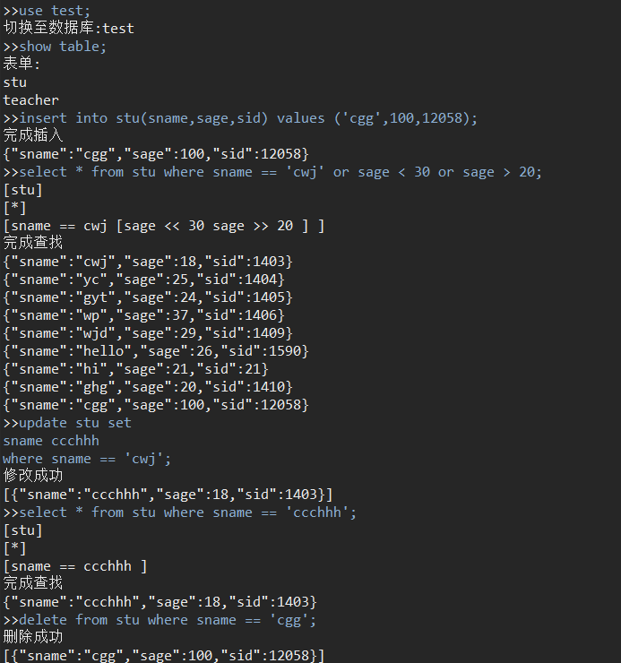
多表查询，视图的使用：
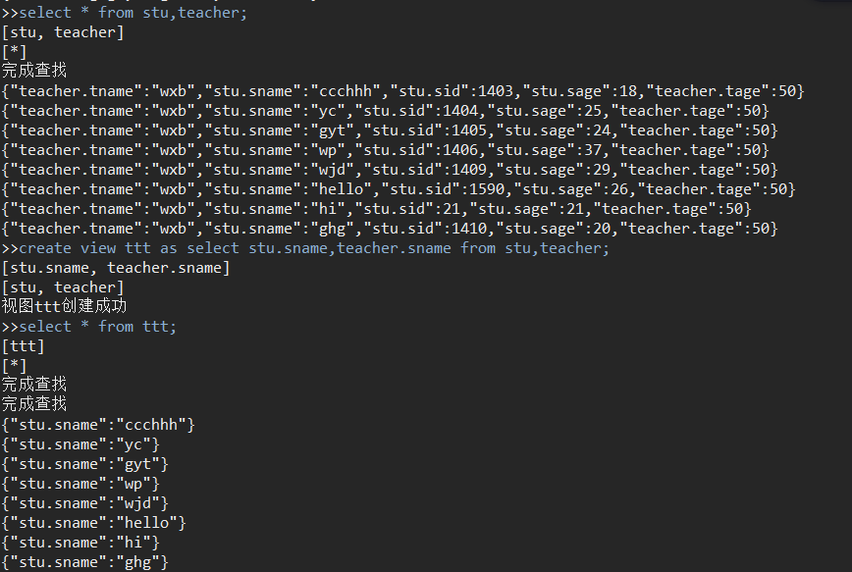
创建表，删除表，创建数据库，删除数据库
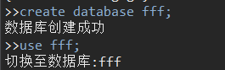
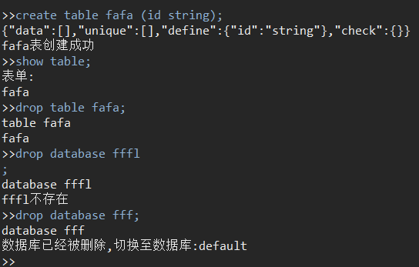
经测试，连续输入多个语句，功能正常

总结与未来工作

未完成功能
外键参照，视图存储，索引，性能改善

未来实现方案
对物理结构重新设计，尝试将符号表等运用到程序之中，以深刻理解该门课程。将视图作为表的一种处理，存储到内存中。为了实现外参照，添加多一个新的存储结构记录相互之间的参照。为了加强索引，查找速度，可以考虑使用树或哈希等存储结构，加快存取速度和查找性能。

总结
编译原理这门课程让我收获很多，特别实在自己动手设计后，书本上看起来非常抽象的语句现在看起来舒服了很多，同时我感觉自己对编程语言的理解更加深入了;从收集资料，查阅文档，到动手编程，调试排错，自己的能力也得到了提高。现在自己做的这个小数据库微不足道，在以后，希望能够学习更多知识，将这个小数据库改造成为一个真正可用的工具。

